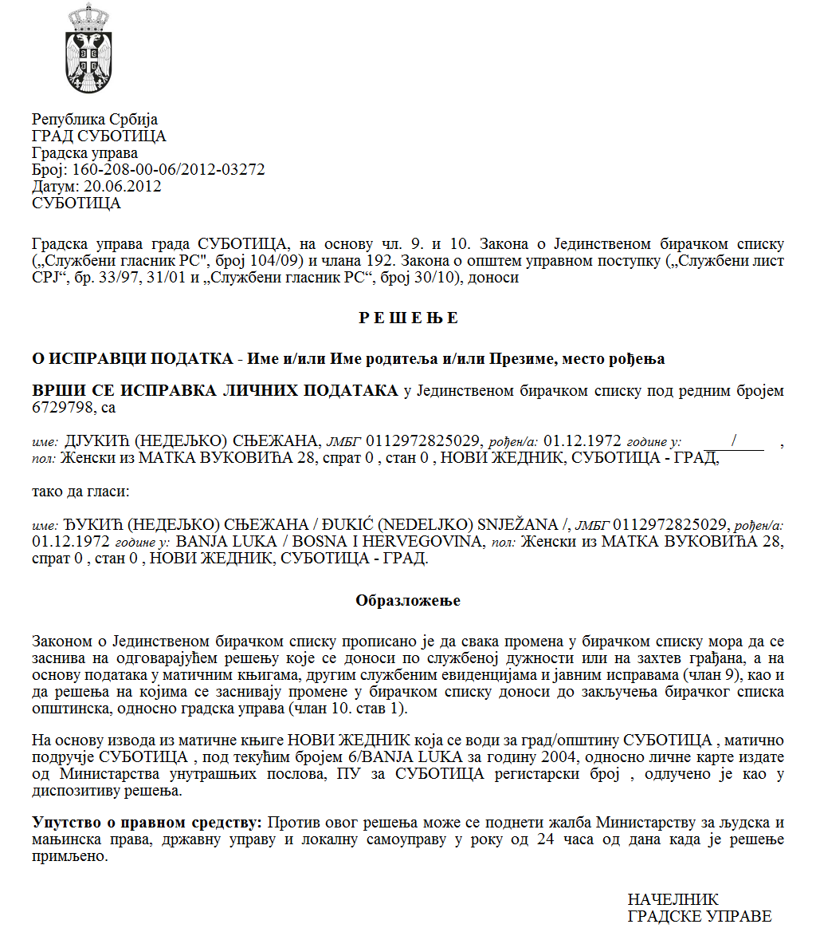

Szerb Köztársaság

Vajdaság Autonóm Tartomány

Zenta község

Zenta község Községi Közigazgatási Hivatala

Általános közigazgatási és társadalmi tevékenységi osztály

Társadalmi tevékenységi alosztály

Szám: 002996026 2024 08858 004 007 615 075

Kelt 2025. október 8-án

**FELHÍVÁS A HIÁNYSZAKMÁK, ILLETVE FOGLALKOZÁSOK JAVASLATÁNAK MEGKÜLDÉSÉRE**

A hallgatói ösztöndíjakról szóló szabályzat (Zenta Község Hivatalos Lapja, 16/2013., 25/2017., 31/2021. és 15/2022. sz.) 14. szakaszának 2. bekezdése alapján felhívunk minden jogi és természetes személyt - munkáltatót (vállalatot, intézményt, vállalkozókat stb.), akik főiskolai vagy egyetemi végzettségű szakembereket foglalkoztatnak, hogy küldjék meg javaslatukat a hiányszakmákat, illetve foglalkozásokat illetően Zenta községben, éspedig az alábbi címre:

Zenta község

Községi Közigazgatási Hivatal

Általános közigazgatási és társadalmi tevékenységi osztály

24400 Zenta, Fő tér 1.

vagy

[deze.keckes@zenta-senta.co.rs](mailto:deze.keckes@zenta-senta.co.rs) .

A javaslattevők javaslataik megtételekor azon szakmai, akadémiai és tudományos címek listájából induljanak ki, amelyet a szakmai, akadémiai és tudományos címek listájáról szóló szabályzat tartalmaz (SZK Hivatalos Közlönye, 6/2023 - letisztázott szöveg, 47/2023, 51/2023, 55/2023, 59/2023, 66/2023 - javítás, 85/2023, 3/2024, 11/2024, 37/2024, 57/2024, 95/2024 és 28/2025. sz.).

Hajnalka Burány s.k.

Zenta község polgármestere